без СВЧ, U_{НЧ}= 900 В U_{СВЧ} = 170 В, I _{СВЧ} = 8 А, U_{НЧ}= 800В
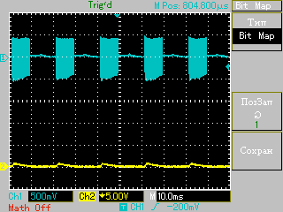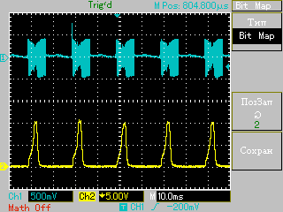
Газ-воздух;

амплитуда исходная
900В;

частота НЧ 31,5кГц;

P=40Па
__________________________________________________________________________________________________________________________________________________________________________________________________________________________
U_{СВЧ} = 180В, I _{СВЧ} = 16 А, U_{НЧ}= 850 В U_{СВЧ} = 190 В, I _{СВЧ} = 27 А, U_{НЧ}= 850В
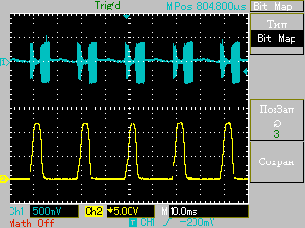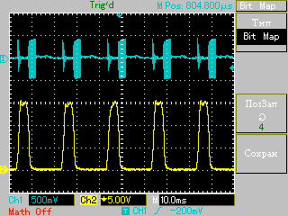
__________________________________________________________________________________________________________________________________________________________________________________________________________________________
U_{СВЧ} = 195 В, I _{СВЧ} = 32А, U_{НЧ}= 850В U_{СВЧ} = 200 В, I _{СВЧ} = 36 А, U_{НЧ}= 850В
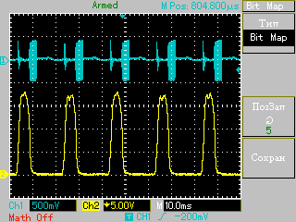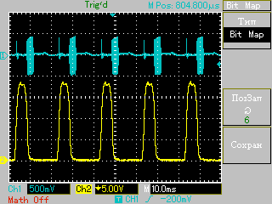
__________________________________________________________________________________________________________________________________________________________________________________________________________________________
U_{СВЧ} = 205В, I _{СВЧ} = 40 А, U_{НЧ}= 850 В U_{СВЧ} = 210 В, I _{СВЧ} = 45 А, U_{НЧ}= 850В
